VERSLAG van de Vergadering van de schoolraad Lagere en Basisscholen
Sint-Jozefscollege Aalst
dinsdag 27 januari 2026

Plaats: Sint-Jozefscollege Pontstraat

Aanwezig:
Voorzitter: Dhr. J. Buyse
Ouders: Mevr. L. Van den Bossche, Mevr. L. Van Melckebeke, Dhr. J. Warrie (tvv. Mevr. A. Coates)
Leerkrachten: Dhr. K. Aendekerk, Dhr. S. Ott, Mevr. A. De Vos
Lokale Gemeenschap: Mevr. L. De Loose, Mevr. A. Van der Bracht Dhr. J. Buyse
Directie: Dhr. J. De Meerleer, Mevr. H. Vekeman, Mevr. S. De Smet
Verslaggever: Dhr. J. Ombelets (coördinerend directeur)
Raad van Bestuur: Mevr. L. Van den Bossche

Verontschuldigd: Ouder: Mevr. A. Coates

- Goedkeuring van het verslag van de vorige vergadering d.d. 23.09.2025
-Het verslag wordt goedgekeurd.
- Inschrijvingsbeleid schooljaar 2026-2027 en capaciteitsbepaling
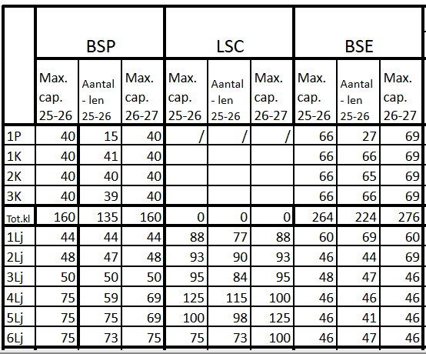
-De 3 scholen melden, net als de voorbije jaren, digitaal aan.
-Er zullen dus geen ‘kampeertoestanden’ meer zijn.
-Tijdlijn: -09.02.26: Doorgeven capaciteit op www.naarschoolinvlaanderen.be en scholenportaal VLAS
-24.02 tem. 17.03.26: Ouders kunnen hun kind digitaal aanmelden:
-ze kunnen per gebied maar 1 aanmelding doen (deze kunnen ze wel wijzigen).
-boers/ zussen en kdn. van personeel hebben voorrang.
-de ouders geven best meer dan 1 keuze op.
-22.04.26: resultaten worden bekend gemaakt. De rangschikking wordt opgemaakt op basis van: -schoolkeuze
-afstand: of afstand thuisadres – school
of afstand werkadres ouder – school
-27.04 tem. 12.05.2026: Ouders kunnen hun ticket verzilveren = hun kind fysiek gaan inschrijven in de school waarvoor ze een ticket kregen.
-18.05.2026 (uiterlijk): vrije plaatsen bekend maken op www.naarschoolinvlaanderen.be
-21.05.2026: Start vrije inschrijvingen.
-Voor het eerst melden alle Aalsterse basisscholen digitaal aan.
- Verslag van de werking van de scholengemeenschap IÑIGO, ignatiaanse basisscholen
-Alle directeurs komen maandelijks samen. Jan Ombelets, codi, leidt de vergadering. Liesbeth Van den Bossche, algemeen directeur, vertegenwoordigt de Raad van Bestuur.
-Karen Van Tilborgh, directeur LVV Buso sluit ook aan.
-Volgende punten zijn dit schooljaar al aan bod gekomen:
-Pedagogische punten:
-Overleg met alle zorgcoördinatoren, beleidsondersteuners en ICT- coördinatoren; telkens uitwisseling van de eigen werking; opzet van gezamenlijke aanpak
-Implementatie Opvoedingsproject; door telkens een Terugblik te doen.
-Kleuterparticipatie
-Onderwijs aan Oekraïense lln., (gewezen) anderstalige nieuwkomers
-Afname Koala-test en andere taaltesten
-Nieuwe minimumdoelen, effectieve didactiek en sterk klasmanagement: 3 zaken die onze minister oplegt om te komen tot kwaliteitsvoller onderwijs. -Info uit vergaderingen:
-Overleg met codi’s -Onderwijsraad Aalst
-Lokaal overleg platform -Katholiek Onderwijs Vlaanderen
-Kerndirbo (Cebeco) -Raad van Bestuur
-Aanpak ICT-werking (ism. de ICT-coördinatoren)
-Personeelsaangelegenheden:
-Plaatsing en bespreking personeelsleden
-Vacantverklaringen en benoemingen
-Invulling en opvolging lerarenplatform
-Gebruik korte vervangingen
-Creatief omgaan met het lerarentekort
-Algemene punten:
-Afspraken ivm. begroting
-Bepalen van capaciteit en bespreking leerlingenaantallen
- Bouwdossiers: stand van zaken
23. BSP 016 extra fietsenstalling IN VOORBEREIDING
Nood aan extra fietsenberging voor leerlingen en personeel. Onderzoek verschillende opties. Subsidiemogelijkheid afwachten.

24. BSP 017 nieuwbouw Pontstraat 14-16 IN VOORBEREIDING
Door de groei van de school is er nood aan extra refterruimte, een extra sportzaal en een fietsenstalling. Dit kan gerealiseerd worden door een nieuwbouw op de plaats van de woningen Pontstraat 14 en 16. We stellen hiervoor een ontwerper aan. Versnelde betoelaging te onderzoeken. Aanstelling ontwerpers lopende.

25. BSE 007 Renovatie blok B - FASE 2 IN VOORBEREIDING
Bestek in uitwerking. Dossier zou worden ingediend op naam van het college, maar doorlichting kan hier mogelijk roet in het eten gooien. Tijdens doorlichting is niet dieper ingegaan op vestigingsplaatsen. Project verder in uitwerking.

26. BSE 008 Nieuwe toegang St.-Kamielstraat – Eikstraat UITGEVOERD
De stedenbouwkundige aanvraag is goedgekeurd: Werken zijn uitgevoerd. Restwerken moeten nog uitgevoerd worden. Toelage nog te verkrijgen: prefinanciering.

27. BSE 012 renovatie daken en goten fase 2 – Eikstraat IN UITVOERING
Uitvoering vervroegd omwille van verschillende lekken. Dossier is verder gefaseerd. De offertes werden opgevraagd. Werken zijn uitgevoerd, Enkele zolderluiken nog te voorzien in een volgende vakantie. Opgeleverd, restpunten nog af te werken.

28. TUI 001 verbouwen klooster naar kinderopvang IN VOORBEREIDING
Verbouwen klooster om kinderopvang De Tuimeldoos in onder te brengen en hun huidige lokalen aan de school te geven. Betoelaging VIPA: timing en modaliteiten nog te onderzoeken. Architect is ontwerp aan het opmaken. 5 maart eerste vergadering rond toelage VIPA. Betoelaging om en bij 60%. Definitief ontwerp is besproken met VIPA en de brandweer. Uitvoeringsdossier kan opgestart worden.

29. LSC 005 elektriciteit blok A en daken – Capucienenlaan UITGEVOERD
Daken en elektriciteit blok A werd niet meegenomen in de grote renovatie) + herstel tuinmuur aan zijstraat. Aanvraag is ingediend bij AGION. De werken werden uitgevoerd. Nog af te rekenen.
- Financieel beleid
- Aanpassing prijs maaltijden
- Bij het opstellen van de begroting 2026 heeft de federale regering beslist om het Btw-tarief op maaltijdleveringen te verhogen van 6 naar 12%. Deze maategel zou ingaan op 01.03.2026.
-Concreet: Enkel voor LSC en BSE. (BSP heeft eigen kok.)
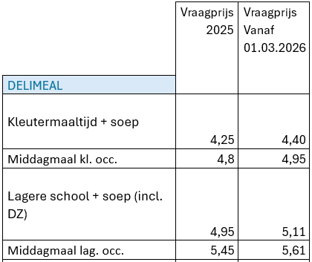
-Advies van de schoolraad: positief.
- BOA-decreet
-Ikv. BOA-decreet is in Aalst afgesproken om over de netten heen eenzelfde prijszetting toe te passen voor naschoolse opvang.
-Zie bijlage.
- Btw-plichtig/ Peppol
-Start 1/10/2025.
-Voorbereidingen getroffen om het boekhoudpakket klaar te maken voor de btw-boekingen.
-Opleiding collega’s centrale dienst, opleiding secretaresses, toelichting aan de directie en aan alle collega’s op personeelsvergaderingen.
-Mail naar alle leveranciers met de vraag voortaan de correcte facturatiegegevens en het btw-nummer te vermelden en om rekening te houden met de verlegde btw. Wij moeten de btw bij de btw-aangifte storten aan de fiscus.
-Voor een aantal zaken is onze vzw vrijgesteld van btw; voor een aantal (zoals het verhuren van lokalen of parkeerplaatsen) is de vzw wel btw-plichtig. Onze vzw is dus gemengd btw-plichtig.
-Ook INIGO moet als gemengd btw-plichtige vzw vanaf 1/1/2026 voldoen aan de e-facturatie en aansluiten op het Peppol netwerk. Wel een gedoogbeleid tot 31/3/2026.
-Vanaf 1 januari 2026 wordt e-facturering verplicht voor alle transacties tussen Belgische btw-plichtige ondernemingen.

- Extra middelen Vlaamse regering
-Oorspronkelijk wilde de Vlaamse regering startende personeelsleden naast de aanvangsbegeleiding ook nog extra ondersteunen met ‘inductie-eenheden’.
-Dit raakte niet goedgekeurd en daarom betaalt de regering het voorziene budget nu zo uit; 1e schijf in december, 2e in juni.
-Dit geld moet gebruikt worden voor ondersteuning en nascholing van de startende lkr. of hun aanvangsbegeleiders.
- Actualia:
- Samenwerking met CLB en leersteuncentrum WAN
-CLB (Langestraat Aalst)
-werkt met onthaal- en trajectmedewerkers.
-werkt vraaggestuurd; vastgelegd via de samenwerkingsafspraken.
-geeft aan dat ze overbevraagd zijn.
-Het leersteuncentrum WAN:
-ondersteunt leerlingen met leerstoornissen en ook hun leerkrachten.
-veel personeelswissels.
-expertise is niet altijd aanwezig.
-leerkrachten moeten leren de juiste zorgvraag te stellen.
-LSC: -CLB: -onthaaltrajecter om de 14 dagen op school.
-WAN: -moeilijke communicatie.
-efficiëntie kan beter.
-BSE: -CLB: -nieuwe onthaler waarmee het klikt.
-WAN: -leerkrachten ervaren te weinig expertise en ondersteuning.
-BSP: -CLB: -opstellen samenwerkingsafspraken liep positief.
-BSP heeft al lange periode dezelfde onthaler, dat werkt prima; trajecters wisselen vaak.
-WAN: -het duurt lang vooraleer er concrete hulp komt.
- Leerlingenaantallen: verschuivingen
-Volgende teldatum: 02.02.2026.
-Vergelijking: huidig aantal met teldatum 03.02.2025:
-LSC: LS: 537 (+1) Tot.: 537 (+1)
-BSE: KS: 224 (-16) LS: 294 (+5) Tot.: 518 (-11)
-BSP: KS: 135 (-4) LS: 348 (+14) Tot.: 483 (+10)
- Instaplestijden kleuter
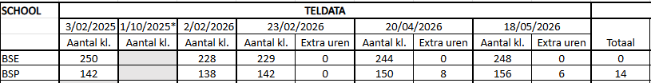
-In BSE heeft men dit schooljaar geen instaplestijden. In 2024-25 waren er 4 derde kleuterklassen; sinds dit jaar zijn er van elk geboortejaar 3.
- Tewerkstelling: wijzigingen (verleden en toekomst)
-Elke school kampt met een lerarentekort; zeker dezer dagen met griepepidemie. Er wordt steeds gezocht naar de best mogelijke oplossing.
-Vaak worden zorgleerkrachten voor een volledige klas gezet. Hierdoor kunnen de afspraken die de zorglkr. gemaakt heeft met de lln., andere collega’s en de ouders niet nagekomen worden. Dit zorgt voor frustraties. Maar het is de makkelijkste oplossing, die daarenboven de hele schoolwerking het minst stoort.
-Soms worden er ook personen ingezet die geen pedagogisch diploma hebben. Dit leidt niet altijd tot een succes.
- Implementeren van minimumdoelen, nieuw leerplan, nieuwe methodes
-Vanuit de Vlaamse regering is opgelegd dat we op 01.09.2026 moeten starten met de nieuwe minimumdoelen wiskunde, Nederlands en wetenschappen en techniek van 1-3.
Op.stap, leerroutes voor iedereen:
-Pas eind januari zal er een doelenset met visietekst per discipline (wiskunde, Nederlands, wetenschap en techniek) ingediend en hopelijk goedgekeurd worden bij de inspectie.
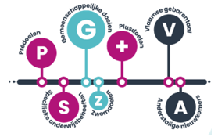
-NB: Uitgeverijen zullen ook meer en meer methodes voor kleuters op de markt brengen.
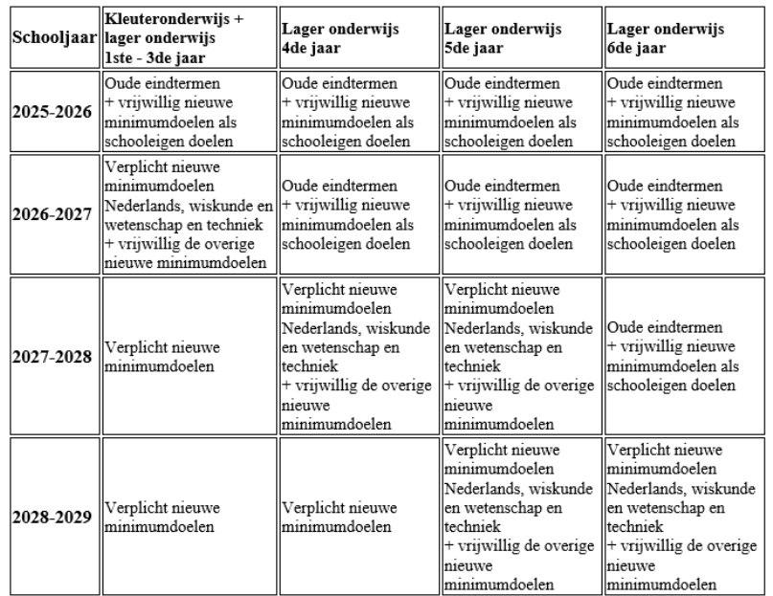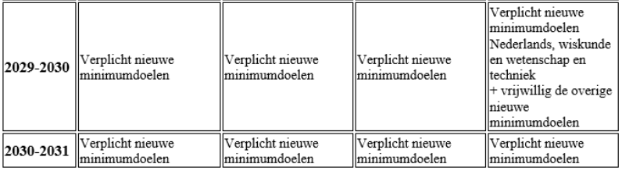
-Ook voor godsdienst is er een nieuw leerplan, enkel voor het lager. Aanvankelijk werd vanuit de bisdommen opgelegd dat we hiermee moesten straten in september 2026, maar dit werd -omwille van de invoering van de minimumdoelen- uitgesteld.
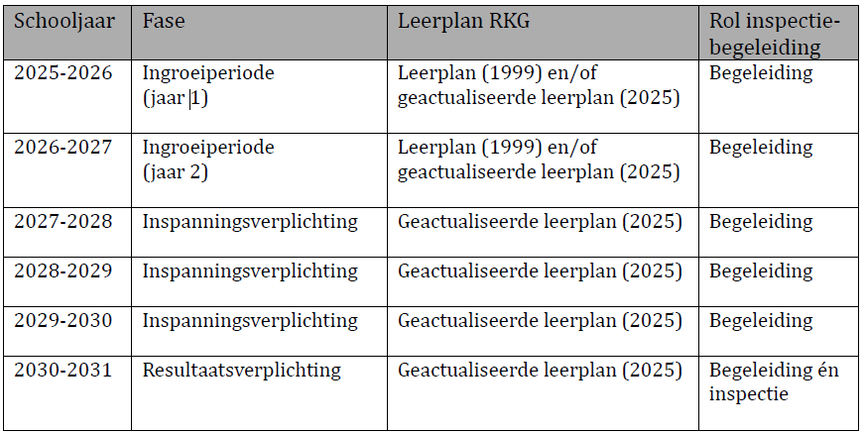
- Aanpak voor pedagogische studiedagen, nascholingen …
-Dit schooljaar is er geen gemeenschappelijke pedagogische studiedag.
-LSC: -Volgende studiedag is in mei: leerplan godsdienst en uitgeverijen met nieuwe methodes godsdienst.
-BSE: -Taal: reeds 2 studiedagen: Alles begint met taal: hoe woordenschatverrijking aanpakken? KS: schooltaal voor focuswoorden per thema (+/- 10). LS: per leergebied en thema woorden selecteren, visualiseren en verwerven.
-BSP: -Begrijpend lezen: KS: Kaatje Klank: implementeren in 2026-27. LS: strategieën in begrijpend lezen. Indien nodig op zoek gaan naar ‘rijke’ teksten.
-Volgende studiedag: niet godsdienst, maar nieuw leerplan.

- Aanpak schoolprojecten (infodagen, collegefeesten, schooltoneel ...)
-LSC: -Op 23-01: vlotte infoavond, positieve commentaar, leerlingen van het 6e begeleidden de ouders.
-Van 15-22 maart: circus: reeds veel activiteit op de speelplaats. Er zijn 5 voorstellingen voorzien (+/- 2000 toeschouwers).
-BSE: -Infodag op 07-02: deuren open voor instappers (°2024) en eerste leerjaar.
-Op 30-05: schoolfeest door de kleuters.
-BSP: -Geen vaste infodag meer. Ouders worden op afspraak -in groepjes van 4 gezinnen- wel rondgeleid.
-Schoolproject: dit jaar aperitiefconcert. Dit wordt een toonmoment in De Werf van de middagactiviteiten. De kleuters hebben een activiteit per klas.
- Maatregelen van de minister
-Een greep uit de ideeën en plannen die de minister lanceert:
-Besparing van 153 miljoen.
(-Minimumgrootte van klasgroepen.)
(-Rationalisatie van studieaanbod.)
-Inperken van middelen voor de scholengemeenschappen.
-Scholen voor iedereen (streefdatum 240).
-Antipestbeleidsplan (omgangsplan).
- Varia
- Vergaderdata en plaats:
-Dinsdag 02.06.2026 in BSE (Eikstraat 2).

- Aanpak speelplaats BSP
-Ouder van BSP vraagt of er scholen zijn die hun speelplaats aangepakt hebben (= kindvriendelijker gemaakt).
-Doorverwijzing naar andere scholen van onze SG en naar Erik Kuypers (directeur infrastructuur).

